Benchmark Docker 申请流程和使用指南

尊敬的客户您好，欢迎试用寒武纪Benchmark Docker。为了更好展示寒武纪AI芯片的强大性能，我们为您准备了这个试用环境。通过这个试用环境中的一系列demo您可以亲身体验寒武纪产品的使用运行。
如果您想了解更多的销售信息请联系我们的销售人员：sales@cambricon.com

- 申请流程
要试用Benchmark Docker请将以下信息填写后，以邮件形式发送至eco@cambricon.com。请填写真实有效的信息，以确保审核成功后我们能联系到您。

邮件标题：寒武纪云平台企业体验版申请。
基本信息
姓名 |  | 所在地 | 请填写您的所在地
单位 | 请填写公司名称 | 职位 | 请填写您的职位
行业 | 请填写所属的行业 | 微信 | 请填写个人微信号
邮箱 | 请务必填写企业邮箱，环境的相关信息我们将发送至此。 | 论坛ID | 方便与您联系发送邀请邮件等事宜
用途及应用场景描述
请填写具体的应用场景如： 电力巡检
您主要关注的领域
如机器学习、语音、自然语言处理、推荐系统等
您关注哪些资讯平台
如新智元、机器之心、量子位等

申请通过之后我们会将服务器的登录信息发送到您的申请邮箱中。例如：
登录地址： 120.236.247.203:31843
用户名：root
密码：flzx!@#
服务器创建时间：2020-05-22 09:59
服务器到期时间：2020-05-25 09:59
请注意！账号有效期为3天，服务器到期时会自动收回，容器只用于展示Benchmark，请勿保存文件。

- 使用方法
登录服务器：
首先请使用ssh 客户端登录服务器。
例如：ssh root@120.236.247.203 -p 31843
登录成功之后您将看到如下内容：
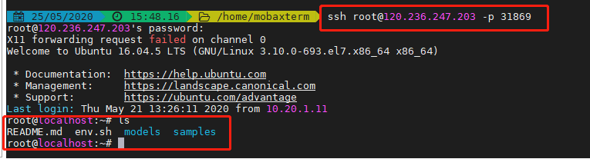

编译demo：
请依次执行以下命令。
source env.sh #设置环境变量
cd samples/
./build.sh #执行编译脚本

执行demo：
source env.sh #设置环境变量
cd samples/
./run.sh #执行运行脚本

除了使用以上编译脚本和运行脚本之外，您也可以独立编译和运行每个demo。

运行效果示例：
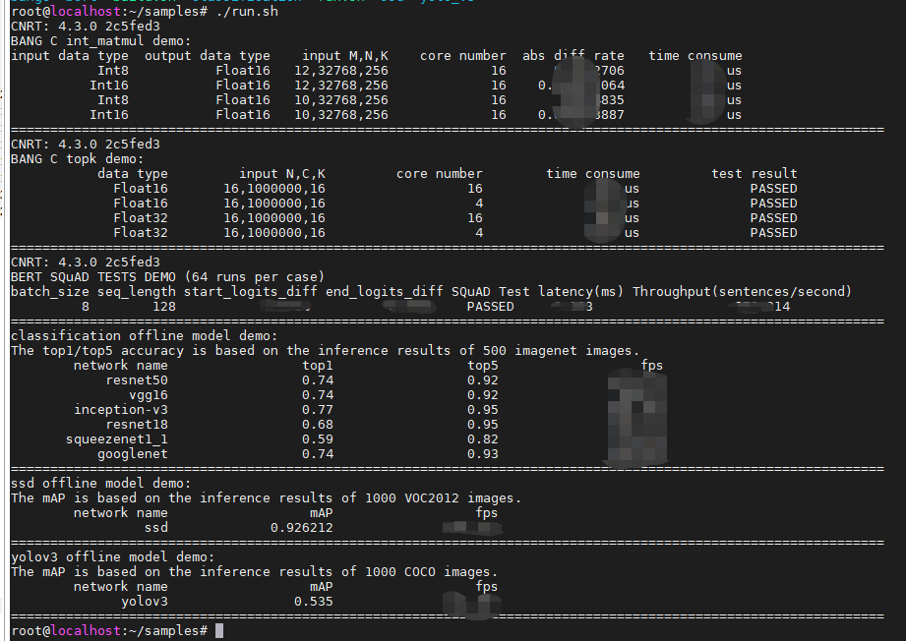
- Demo内容介绍
目录结构：
models/ 包括了以上网络的离线模型
samples/
├─ bangc
├── mlu_bangc_gemm 矩阵乘的BANG C实现
├── mlu_bangc_topk topk 的BANG C实现
├── bert BERT网络的BANG C实现
├── classification 常用分类网络的离线模型和程序
├── ssd SSD检测网络的离线模型和程序
└── yolo_v3 YOLOv3 检测网络的离线模型和程序

demo | 包含内容
mlu_bangc_gemm | BANG C device端代码，Host端代码
mlu_bangc_topk
bert | BANG C device端代码，Host端代码，推理依赖的数据
classification | 离线模型运行代码（基于CNRT），离线模型，推理依赖的数据
ssd
yolo_v3

运行输出内容：
mlu_bangc_topk 输出内容：
data type: 输入数据类型, 包括了Float16 和Float32。
input N,C,K： N 是 batchsize, C 是输入长度, K是Topk所要的找的K个最大的元素。
core number： 运行时MLU调用到的核数。
time consume： 总的MLU硬件计算时间。
test result： 和CPU的比较结果。

mlu_bangc_gemm输出内容：
input data type: 输入数据类型。
output data type: 矩阵乘结果的输出数据类型。
input M,N,K: 输入数据规模, 左矩阵规模M * K, 右矩阵规模K * N。
core number: 运行时MLU调用到的核数。
abs diff rate: 和CPU计算结果的比较。具体的误差计算公式：sum(abs(mlu[i] - cpu[i]))/input_length。
time consume: 总的MLU硬件计算时间。

bert 输出内容：
batch size: 输入的batch size。
seq length: 输入句子的长度。
start logits diff: start logits和CPU相比的计算误差。
end logits diff: end logits 和CPU相比的计算误差 对于问答类任务，需要2个logit：一个用于开始位置，一个用于结束位置。 根据这2个logit，您有一个答案范围（以开始/结束位置表示）。
SQuAD Test: 基于SQuAD (The Stanford Question Answering Dataset.) 的测试结果
latency(ms): 总的MLU硬件计算时间。
Throughput(sentences/second): SQuAD测试的吞吐量。

classification输出内容：
network name: 离线模型名字。
top1：基于500张magenet图片的top1推理精度。
top5：基于500张magenet图片的top5推理精度。
fps：每秒推理帧数。

ssd 输出内容：
network name: 离线模型名字。
mAP: 基于1000张VOC2012图片的SSD推理mAP。
fps: 每秒推理帧数。

yolo_v3 输出内容：
network name: 离线模型名字。
mAP: 基于1000张COCO图片的YOLOv3推理mAP。
fps: 每秒推理帧数。

